2023年度 高圧ガスプラント検査技術講習会(Ａ種・検査員資格新規)
受 講 票
受講票は、講習会当日に必ず持ってきてください。また、写真が貼り付けしていないと受講が出来ません。（受講票は全ての講義の受講終了後に回収いたします。）
受講番号 | 受 講 者 |  |  | 2.5cm×2.5cm  注意事項  ・画像が鮮明なもの顔の大きさが上の見本に同等なものを貼付してください。  ・写真のウラ側に「撮影年月日」と「氏名」を記入し、貼り付けしてください。  写真貼付
 | フリガナ
 | 受講者名
受付欄  (受講者確認) | ２月２０日(火) |  | ２月２１日(水)
勤務先名

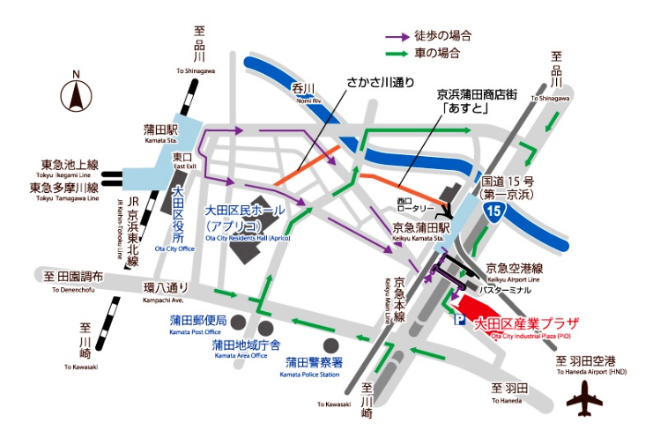会場案内
大田区産業プラザ
特別会議室（３Ｆ）
東京都大田区南蒲田1-20-20

[最寄り駅]
京浜急行線「京急蒲田駅」
より徒歩約3分

【受講時の注意事項】
- 講習開始時刻、受付等
講習開始は、９時３０分です。
９時１５分までに受付を終了してください。
２．受講に係る注意事項
2月20日(火)及び21日(水)の両日、受講(受付)と受講者の確認を行います。
①各講義開始後、１５分以上経過し入場した場合は遅刻とみなし、受講単元が失効します。
②受講中は、事務局がやむを得ないと判断した場合を除き離席はできません。受講単元が失効します。
３．修了試験の注意事項
「修了試験」では、配付した次のテキスト類を閲覧できます。
①「高圧ガスプラントの検査に必要な高圧ガス保安法令の知識」
②「各種高圧ガスの特性」
③「ＫＨＫ認定検査事業者制度と認定検査事業者の責任等」
④ ガスプラント検査における非破壊検査技術について(非破壊検試験技術の基礎知識)
⑤ ＬＰガスプラント検査基準(JLPA 501)
⑥ ＬＰガスプラント検査技術者必携(第1～第6分冊：第2分冊を除く)
※資料には、ふせんをつけていただいて構いません。
注）「101-105 【JLPA 501 ＬＰガスプラント検査基準及び検査技術者必携関連解説】」資料は、閲覧できません。

